8月铜价持续走低
8月基本金属大多承压下滑，期铜也随之走弱。主要受中美贸易战升级以及中国经济增速放缓打压，同时8月智利多个铜矿罢工预期均未兑现，亦增加铜价下滑动力。随着美元大涨，偏空情绪打压下，铜价快速回落到4.7万附近，引起恐慌性抛售;随着中美贸易战告一段落，宏观面缓和，铜价小幅反弹，开启了震荡的走势。
图1：伦铜价格季度走势
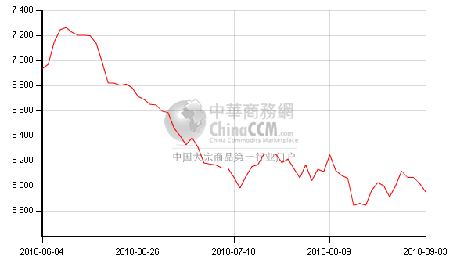
一、铜市行情走势
期铜市场走势
本月，伦铜从月初的6172美元/吨一路震荡，最高至6225美元/吨；月中盘中承压开始走弱，最低至5773美元/吨，临近月底盘面有所缓和，月末报收至5975美元/吨。8月lme铜月度收盘均价至6076.5美元/吨，环比上周下跌192.5美元/吨；LME铜月末库存至264925吨，较上月末增加10500吨。
铜现货市场情况
8月上旬，市场宏观情绪比较稳定， 铜价连续小幅回升，下游观望较多，众多炼厂结束检修恢复正常生产，不过由于废铜持续紧张且情况仍在不断加剧，精废差甚至一度接近0，市场对电解铜的需求相比往年有所提升，8月上期所库存累计下降46227吨显示精铜去库存正在加速，且今年贸易战使得人民币大幅贬值，美元不断上行，进口铜成本不断增加，据了解8月上旬市面上进口铜比较缺，因此8月上旬现货报价整体小幅升高。8月下旬沪铜换月交割后，因铜矿罢工避免、中国主要经济数据令人失望、国际汇率市场大幅震荡等因素引起铜价大跌，超跌的铜价使得下游买货情绪明显提高，市场需求旺盛，国内炼厂纷纷出现超卖的现象，从而使得国内现货市场出现一定的供货紧张情况。现货铜本月始终维持在升水状态，特别是中旬换月后，升水一度高达200元上方。但是铜价的大跌也意味着进口盈利窗口的敞开，自8月21日开始，大批进口铜陆续到港，有贸易商透露起码有2-3万吨的量，市场现货供应再度小幅过剩，因此8月底现货升水快速下降，这也充分说明了8月的现货行情主要受情绪影响，实际上的市场需求并没有好转多少。整体来看，下游观望情绪浓厚且资金紧张还没有得到缓解，散单的成交情况预计还会比较差，但随着9月旺季来到，需求预计将会开始逐渐回升。
图2：上海现货铜价季度走势图
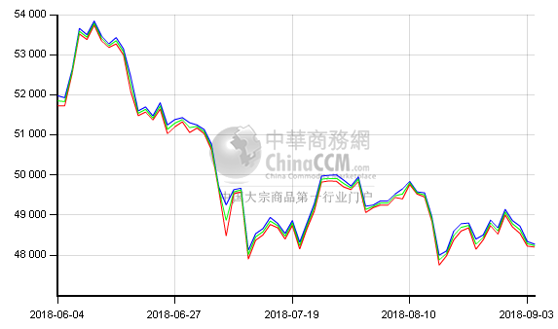
二、铜市供求状况：
1、全球精炼铜市场供应短缺
世界金属统计局(WBMS)最新报告显示，2018 年 1-6 月全球铜市供应过剩 11.42 万吨，而 1-5 月全球铜市供应过剩 17.62 万吨，显示供需格局有所恶化，其中 1-6 月精炼铜产量为 1168 万吨，需求量为 1157 万吨，去年同期为 1153 万吨。国际铜业研究小组(ICSG)最新月报显示，5 月全球精炼铜市场供应短缺 3.1 万吨，4 月为短缺 10.5 万吨，短缺量明显缩窄，其中 5 月全球精炼铜产量为 202 万吨，消费量为 205 万吨。同时，今年 1-5 月全球铜市供应过剩 2.1 万吨，去年同期为短缺 6.6 万吨，短缺量亦有所缩窄。该机构还预计 2018 年全球铜市将供应过剩 4.3 万吨，远差于 2017 年的供应短缺 25.4 万吨，因产量增速超过需求，2018 年全球铜市产量为 2451.1 万吨，同比增加 100.8 万吨;而需求量为 2446.8 万吨，同比增加 71 万吨;但 2019 年全球铜市将重新转为供应短缺 33.1 万吨。在 2018 年铜市供需格局有望由紧缺转为过剩的年份，铜价的表现或不容乐观。
2、铜精矿市场情况
中国海关最新统计数字显示，中国7月未锻造铜及铜材进口量为 45.2万吨，环比基本持平，同比大增 15.9%， 1-7月未锻造铜及铜材的进口月均值为 43.43 万吨;同时1-7月未锻造铜及铜材进口量为 304.9万吨，同比增加42万吨或 16%。7月铜进口增加的原因在于，一是去年进口基数较低，二是7月废铜进口量受限，从而增加精铜进口。
3、铜精矿市场情况
本月，随着国内铜精矿 TC/RC 费用的攀升，冶炼企业扩产的可能性上升。同时，作为上游原材料之一的废铜供应明显减少。中国海关数据显示，7 月废铜进口 21 万吨，环比增加 5%，1-7 月废铜累计进口 136 万吨，同比下滑 36.45%，创下 1999 年以来同期最低水平，因今年来我国废铜获批量已开始呈大幅下降趋势，此前我国也正式发布废铜进口禁令文件，意味着 2018年12月31日之后，以回收铜为主的废电机等(包括废电机、电线、电缆、五金电器)的铜产品从“限制”调为“禁止”进口。废铜进口受限，在一定程度上提升精铜进口需求，给铜价带来部分支撑。
4、电解铜市场情况
1）、铜产量
中国国家统计局数据显示，中国 7 月精炼铜产量为 73.2 万吨，环比减少 4.4 万吨，同比增加 11.8%，增速同比提高 10.3%，今年 1-7 月精铜产量月度均值为 76.12 万吨;1-7 月累计产量为 509 万吨，同比增长 11.6%，再创历年同期最高水平，数据显示国内精铜产量持续扩张，从而加大铜市供应压力，或降低未来进口铜的需求。
2）、铜进口量
中国海关最新统计数字显示，中国7月未锻造铜及铜材进口量为 45.2万吨，环比基本持平，同比大增 15.9%， 1-7月未锻造铜及铜材的进口月均值为 43.43 万吨;同时1-7月未锻造铜及铜材进口量为 304.9万吨，同比增加42万吨或 16%。7月铜进口增加的原因在于，一是去年进口基数较低，二是7月废铜进口量受限，从而增加精铜进口。
4、铜下游消费情况：
1）、铜杆、线企业情况： 7月电铜杆企业开工率为81.73%，环比略增0.31%，7月，铜材平均开工率同比增13.83%，年初至今铜板带箔、铜杆线、铜管企业平均开工率均高于去年同期，铜消费总体超出市场预期。而预计7月废铜杆开工率仅为44.17%较6月前值下降逾20%，精铜对废铜的替代不言而喻。
2）电网投资：截止 2018 年 1-7 月我国电网基本建设资额为 2347 亿元，同比剧减 16.6%，为连跌 8 个月，且远低于去年同期 9.89%的增速，且该减幅创下历年同期最大。2017 年电网基本建设投资额远超原计划的 4657 亿元的，但稍低于 2016 年的 5426 亿元。同时，今年 1-7 月电源基本建设投资完成额为 1238 亿元，同比下滑 1.4%，为连减三个月。2018 年国家电网投资预计达 4989 亿元，高于 2017 年的计划 4657 亿元，其中自 2018 年起，国家电网将持续加大农村电网投入，新一轮农网改造升级工程规划总投资 5222 亿元，计划五年全部完成。
3）房地产：7月我国国房景气指数报101.88点，环比提高 0.2 点，为连升三个月，且连续 29 个月多来企稳于 100 的荣枯分界线之上，且接近于 2011 年 5 月的较高水平(103.2)，其记录低点为 2015 年 7 月创下的 92.43。房企投资方面，1-7 月全国房地产开发投资 65886 亿元，同比名义增长10.2%，增速比1-6月提高0.5%。1-7月房屋新开工面积114781万平方米，同比增长14.4%，增速提高 2.6%。同时，1-7 月全国商品房销售面积 89990 万平方米，同比增长 4.2%，增速比 1-6 月提高 0.9%，但低于去年同期 14%的双位数增长。同时，国内库存水平较低，因库存数据显示，商品房以及商品住宅的待售面积继续减少，7 月末商品房待售面积 54428 万平方米，创下 2014 年 9 月来的新低水平，环比减少656万平方米，(同比减少 14.3%，连跌 20个月)，其中住宅的待售面积仅为 2.6869 亿平方米(同比减少 21.4%，连跌 22 个月)，创下 2012 年 12 月来新低。
4）汽车：中国汽车工业协会发布了数据显示，7月汽车产销环比呈较快下降，同比降幅略低。1-7月，汽车产销继续保持小幅增长，产量增速比上年同期有所回落，销量增速微升。在具体数据方面，7月，汽车生产204.28万辆，环比下降10.78%，同比下降0.66%;销售188.91万辆，环比下降16.91%，同比下降4.02%。1-7月，汽车产销1610.03万辆和1595.47万辆，同比增长3.52%和4.33%，与上年同期相比，产量增速回落1.13个百分点，销量增速提升0.23个百分点。
5）空调：7月家用空调总产量 1415 万台，同比增加 2.6%;总销量为 1370 万台，同比下滑 2.6%，其中内销出货为 988 万台，同比下滑 5.1%，出口 381 万台，同比增加 4.4%。7 月空调旺季销量意外掉头向下，为时隔三年后 7 月空调销量再现负增长。
后市预测
综上，目前主导铜价的仍然是宏观方面的因素，2000亿美元商品关税依然令市场忧虑。9月随着铜市陆续进入传统旺季，需求料将有所驱动，给铜价以支撑，料难继续向下突破，但难给铜价上涨带来动能。所以，料9月铜价弱稳震荡，维持在44500-49500元/吨。

